新 书 推 荐
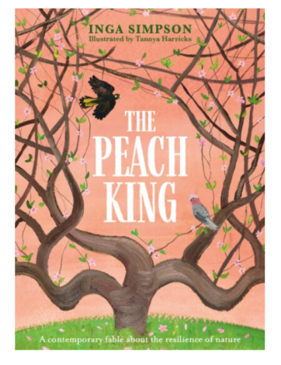
中文书名：《桃树国王》
英文书名：THE PEACH KING
作 者：Inga Simpson and Tannya Harricks
出 版 社：Lothian
代理公司：Hachette Australia/ANA
页 数：32页
出版时间：2025年10月
代理地区：中国大陆、台湾
审读资料：电子稿
类 型：故事绘本

【亮点解析】
来自澳大利亚顶尖自然文学作家英格·辛普森与知名插画师坦雅·哈里克斯合作的当代自然寓言 ——一部关于自然韧性的温暖之作，讲述关于勇气、传承与自然韧性的故事。
以澳大利亚“黑色夏季”丛林大火为背景，将环境危机转化为温柔寓言。
大奖创作团队
作者英加·辛普森（Inga Simpson）
作品Nest入选迈尔斯·富兰克林文学奖长名单（2014）、斯特拉文学奖长名单（2014）、澳大利亚文学协会金奖短名单（2014）
自然写作作品获得最后一届埃里克·罗尔斯奖（Eric Rolls Prize）（2017）
The Last Woman in the World入围 2022年澳大利亚独立书商小说奖
Willowman入围 2023年BookPeople年度成人小说奖短名单、入选 2024年BookPeople百本必读澳大利亚小说
插画家谭妮亚·哈里克斯（Tannya Harricks）
获得韦弗利艺术奖、霍恩斯比艺术奖，多次入围沃特豪斯自然历史艺术奖决赛、加利波利艺术奖决赛、黄金海岸艺术奖决赛
Dingo荣获 2019年新南威尔士州总理文学奖儿童文学奖（Patricia Wrightson Prize）、2018年新南威尔士州皇家动物学会惠特利奖、入围 2019年CBCA新插画家奖、入围教育出版奖最佳绘本奖
作品The Heartbeat of The Land入围荒野协会 Karajia 奖

内容简介：

这是一个关于勇气和找到自己声音的、感人而又美丽的故事，背景设定在澳大利亚的四季和一个特别的、灾难性的夏天。这是对《威格先生》（Mr Wigg）中讲述的童话的致敬，但不是重述，以英加独特的、独一无二的风格写成。

很久以前，在离这儿不远的一片果园里，有一棵小桃树。它敬畏地仰望着威严的桃树国王。桃王统治着这片果园，保护着其他桃树，年复一年，小桃树总是仰望着它们。一个夏天，当一场丛林大火威胁到果园时，桃树国王的声音被火焰淹没。雨水渐少，森林变得枯黄，动物逃离，天空也变得通红。此时，小桃树必须鼓起勇气，接替桃树国王的位置。

第二天，天空一片火红，风也热得像火炉一样。树叶变得枯黄，纷纷凋落。袋鼠在果园里跳跃。“快跑！大火就要来了！”

成群的鸟儿从头顶飞过：鹩哥、黑鹦鹉、玫瑰鹦鹉、吸蜜鹦鹉。“快飞！大火就要来了！”

但是桃树既不能飞也不能跑。桃王唱着歌，试图让风停下来。但风却不肯停息。桃树国王唱着歌，呼唤着雨水，但雨水却无法降临。其他的桃树瑟瑟发抖……

媒体评论：

自然文学作家英格·辛普森（代表作The Thinning, Willowman）与获奖艺术家坦雅·哈里克斯（代表作Mallee Sky）携手创作了《桃子王》，这是一部注定会被世代珍藏的现代经典。这本书以简练而富有诗意的语言，将“黑色夏季”丛林大火的毁灭性影响，转化为一则温柔的儿童寓言。

故事聚焦于一片桃园和其中的两棵树：小桃树与桃子王。透过小桃树的视角，读者将看到关于世代更替与生存的细腻探索——小树如何从一株幼苗逐渐成长。书末的作者附注揭示了故事的起源，并意外地将其与辛普森的处女作小说Mr Wigg联系起来。

哈里克斯的细腻插画捕捉了澳大利亚自然景观中随季节变化的特征。当干旱与火灾威胁果园时，文字与画面一同加强了这种紧迫感，却依然保有希望。故事对“极端压力下的自然韧性”的关注，为深入讨论环境危机提供了一个有力的切入点。

虽然目标读者是3岁以上儿童，但《桃子王》的深层主题与温柔智慧能打动所有年龄段的读者。其跨越时间的品质和寓意，使之成为一本值得一读再读、余韵悠长的作品。

——澳大利亚领先的图书出版前书评平台Books+Publishing 评论人 Merril Darling
（注：本书评获得“澳大利亚版权局文化基金”的支持）

作者简介：

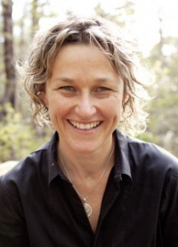
英加·辛普森（Inga Simpson）是澳大利亚最具影响力的自然文学作家之一。她在政府部门担任职业写作者开始了写作生涯，之后获得创意写作博士学位。2011年，她参加了昆士兰作家中心（Queensland Writers Centre）的手稿开发项目，由此开启了小说创作之路。

2013年，她的处女作小说Mr Wigg 由澳大利亚哈切特出版社出版；2014年的第二部小说Nest 入围迈尔斯·富兰克林文学奖和斯特拉文学奖长名单，并入选澳大利亚文学协会金奖短名单；2016年出版的第三部小说Where the Trees Were获得评论界高度评价。2017年，她凭借自然写作荣获最后一届埃里克·罗尔斯奖（Eric Rolls Prize），并出版自然随笔Understory，记录了她对澳大利亚自然的热爱以及与树木共生的生活。2021年，她的第一本儿童读物 《澳大利亚树木之书》（The Book of Australian Trees，Alicia Rogerson 绘）出版。同年出版的环境惊悚小说《世界上的最后一个女人》（The Last Woman in the World）入围2022年澳大利亚独立书商小说奖。2022年，她的畅销与广受好评之作Willowman出版，入围2023年BookPeople年度成人小说奖短名单，并于2024年被澳大利亚领军书商评选入BookPeople百本必读澳大利亚小说。

此外，她已获得第二个博士学位，研究方向为 澳大利亚自然文学的历史。目前，英格居住在新南威尔士州南海岸，与树木为伴，持续探索自然、人类与文学的深刻联结。https://www.ingasimpson.com.au/

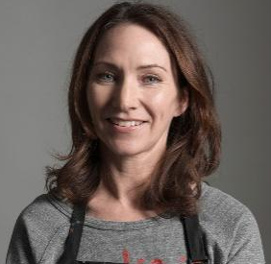
谭妮亚·哈里克斯（Tannya Harricks）是一位居住在悉尼的插画师和艺术家。她的艺术创作屡获殊荣，灵感源自澳大利亚的自然景观、动物以及她对冒险的热爱。她拥有平面设计、插图、生活素描与纺织品设计的专业背景，曾就读于Randwick TAFE（现为Design Centre Enmore），学习平面设计与插画，目前即将完成科廷大学视觉文化学位。

她的油画作品曾获韦弗利艺术奖和霍恩斯比艺术奖，并在悉尼、新西兰和佛罗伦萨展出。她还多次入围澳大利亚知名艺术奖项决赛，包括沃特豪斯自然历史艺术奖、加利波利艺术奖 和黄金海岸艺术奖。

在儿童绘本领域，她已为六本绘本绘制插图，包括 Jodi Toering 的Night Watch和Mallee Sky，以及 Cathy Freeman 与 Coral Vass 合著的The Heartbeat of The Land（入围荒野协会 Karajia 奖）。她还与 Claire Saxby 合作了Kookaburra 和Dingo。其中Dingo在2019年荣获新南威尔士州总理文学奖帕特里夏·赖特森儿童文学奖，并在2018年获得 新南威尔士州皇家动物学会惠特利奖，同时入围2019年CBCA新插画家奖和教育出版奖最佳绘本奖。哈里克斯的作品已被收录进沃克图书(Walker Books) 目录，她以细腻的笔触捕捉自然之美，深受业界与读者喜爱。https://tannyaharricks.com/ ； https://tannyaharricksillustration.com/

内页插图：
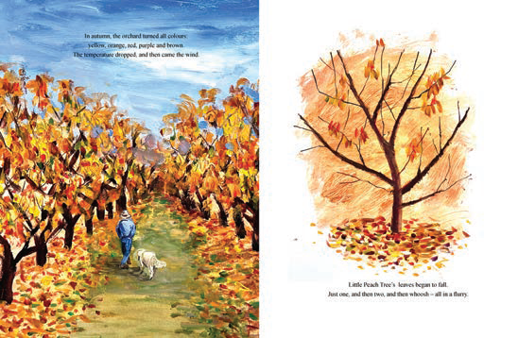

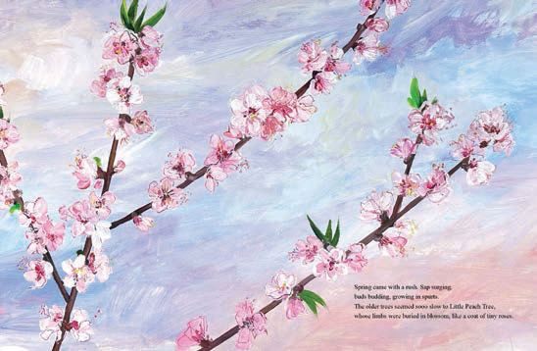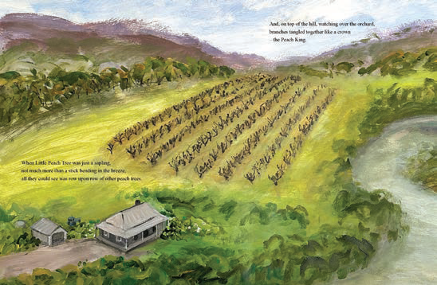

请将反馈信息发至：版权负责人
Email：Rights@nurnberg.com.cn
安德鲁·纳伯格联合国际有限公司北京代表处
北京市海淀区中关村大街甲59号中国人民大学文化大厦1705室, 邮编：100872
电话：010-82504106, 传真：010-82504200
公司网址：http://www.nurnberg.com.cn
书目下载：http://www.nurnberg.com.cn/booklist_zh/list.aspx
书讯浏览：http://www.nurnberg.com.cn/book/book.aspx
视频推荐：http://www.nurnberg.com.cn/video/video.aspx
豆瓣小站：http://site.douban.com/110577/
新浪微博：安德鲁纳伯格公司的微博_微博 (weibo.com)
微信订阅号：安德鲁纳伯格联合国际北京代表处

